**2조 진행 보고서 (2021-05-11)**

**32177457 윤시준**

1. **메뉴 별 Footer 포함 (html 파일 임포트)**

* 하나의 파일을 전체 문서에서 공통적으로 사용하기 위해 html 파일 불러오기가 필요합니다.
* 자바스크립트 제이쿼리를 이용해 html 파일을 불러올 수 있습니다.

=> 개별 문서에서 footer html을 변경할 필요가 없습니다.

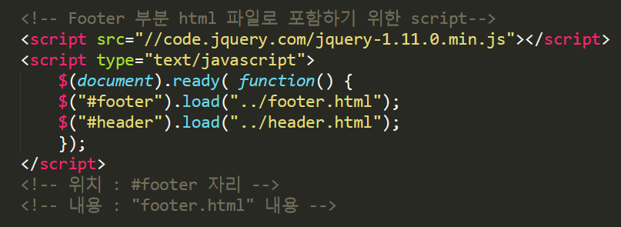

1. **메인 페이지 디자인이 수정되었습니다.**

* 바탕 색상과 변경과 최상단 수평 태그 제거
* 기타 레이아웃 조정



1. **이미지 슬라이더 사용**

* 각각의 코로나 정보 사이트로 이동할 이미지 슬라이더를 만들었습니다.
* 이미지 슬라이더는 jssor 사의 이미지 슬라이더 편집기로 제작하였습니다.
* 슬라이더를 사용한 이동 방법은 다음과 같습니다.
  + 마우스 좌 우로 드래그
  + 슬라이더 버튼 클릭
  + 좌 우 꺽쇠 버튼 클릭
* 각 링크는 다음 페이지로 연결됩니다.
  + 질병관리본부 국내 코로나 정보 사이트
  + 존스홉킨스 CSSE 세계 코로나 정보 사이트
  + CDC 미국 코로나 정보 사이트
  + 외교부 해외 출국자 안내 사이트
  + WHO UN 코로나 정보 제공 사이트



1. **날짜 슬라이더 기능조사**

* 사용자가 날짜를 쉽게 선택할 수 있는 날짜 슬라이더에 대한 기능을 조사 중입니다.
  + 기간을 선택해 영역 단위로 움직일 수 있는 범위 슬라이더와
  + 개별 날짜를 선택하고 움직일 수 있는 날짜 슬라이더로 나누어 기능을 살펴보고 있습니다.

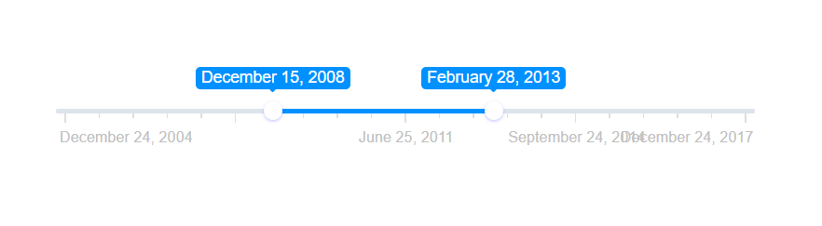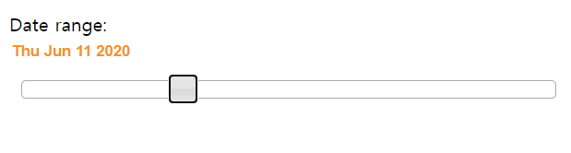

1. **마스크 사용 안내 메뉴 작성**

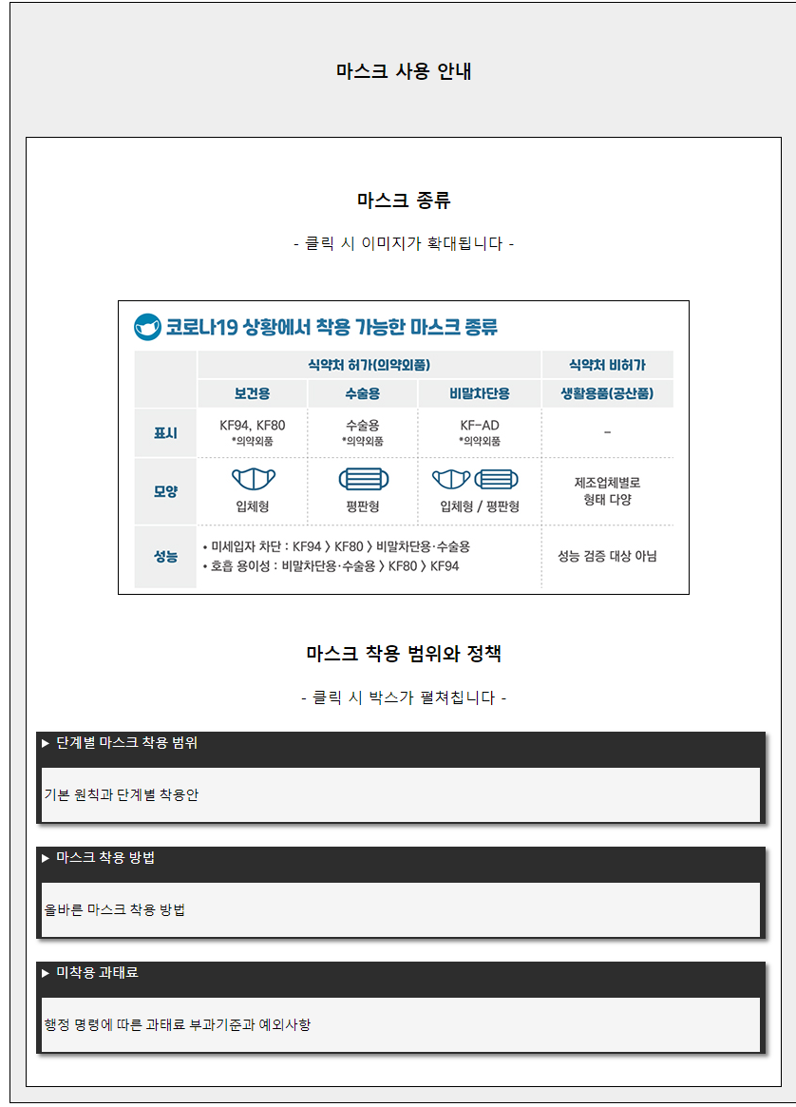

- - - - - - - - - - - - - - - - - - - - - - - - - - - - - - - - - - - - - - - - - - - - - - - - - - - - - - - - - - -

- 현재 Corona Core 링크 -

프로젝트 진행 깃헙 :

<https://github.com/choiwonseok9/web1.io>

캡스톤 보고서 깃헙 :

<https://github.com/khw970421/DankookCapstoon>

Corona Core 사이트 :

<https://choiwonseok9.github.io/web1.io/Corona%20Core/01_%EC%BD%94%EB%93%9C/index.html>